23. 5. 2023
Dny dětí na pražském Vypichu podpoří i Aneta Langerová
V areálu (ne)konečná Vypich vypuknou od pátku 26. května dva dny plné zábavy. V rámci nabitého programu se mohou děti i dospělí těšit na několik zvučných jmen - na baviče a moderátora Michala Nesvadbu či kapely Monkey Business a Yellow Sisters. Zájemci mohou navštívit i mobilní stánek, kde se seznámí s realizovanými projekty Operačního programu Praha - pól růstu ČR.
Dvoudenní akce s názvem Dny dětí 2023 proběhne od pátku 26. do soboty 27. května v předpolí Obory Hvězda a v místech areálu (ne)konečná Vypich. Páteční program bude převážně hudební. Vystoupí totiž nejen několik umělců z vybraných základních uměleckých škol, ale i zpěvačka Aneta Langerová. Poté proběhne promítání filmu Princezna zakletá v čase 2 v letním kině.
Druhý den oslav dětí bude o poznání nabitější. Celkem tři scény přivítají pestré a zábavné aktivity. Na hlavní scéně se návštěvníci mohou těšit na přílet vrtulníku či ukázky zadržení pachatele v režii Policie ČR a Integrovaného záchranného systému. „S tím nejlepším od Michala“ vystoupí Michal Nesvadba, představí se mladí umělci Ben a Mateo či známí Monkey Business. Na menší scéně proběhnou ukázky aktivit dětí z Domů dětí a mládeže Prahy 6 a Prahy 9. Laserovou střelnici, orientační běh, judo, zahradní hry a mnoho dalšího si mohou návštěvníci vyzkoušet v rámci aktivit na několika stanovištích - většina z nich proběhne též pod záštitou více než deseti DDM z různých městských částí.
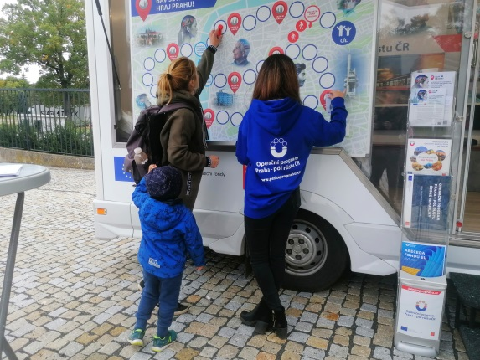
V mobilním showroomu se navíc zájemci mohou seznámit nejen s prezentací Operačního programu Praha - pól růstu ČR, díky kterému se realizovalo více než 1 500 prospěšných projektů v rámci celé metropole, ale zároveň si užít i spoustu zábavy. Ať už během velkoformátové stolní hry „Pražane nezlob se“, interaktivní křížovky s tématy Evropské unie či obří vzdělávací deskové hry „Poznej Prahu“. Každý si navíc odnese malý dárek.

Operační program Praha – pól růstu ČR (OP PPR) působí na území Prahy už od roku 2014 a pro programové období 2014-2020 získala Praha z Evropských strukturálních fondů (ESIF) více než 200 milionů EUR. Od spuštění programu bylo podpořeno více než 1 500 projektů, které Pražanům zlepšují kvalitu života, ale také například podporují vědu, podnikání či vzdělávání v Praze.
Pro další informace o OP PPR se obraťte na odbor evropských fondů Magistrátu hl. m. Prahy, který zajišťuje koordinaci, přípravy a realizaci financování projektů Evropské unie na e-mail: info@penizeproprahu.cz nebo mediacentrum@praha.eu (odbor médií a marketingu Magistrátu hl. m. Prahy).
www.penizeproprahu.cz

